회분식 공정용 실시간 감시 및 진단

이영학, 조현우, 한종훈
공정산업의 지능자동화 연구센터, 포항공과대학교 화학공학과

Real-time Monitoring and Diagnosis for Batch Processes

Young-Hak Lee, Hyun-Woo Cho, Chonghun Han
Automation Research Center, Department of Chemical Engineering,
Pohang University of Science and Technology

서론
최근 화학공장에 분산제어시스템, 공정정보시스템 등이 도입됨에 따라 방대한 양의 조업데이터를 축적하고 활용할 수 있게 되었다. 이런 방대한 데이터와 다변량 통계방법(주성분분석법:PCA 등)을 이용해 단변량 SPC 방법의 단점을 개선하면서 공정의 상태나 품질을 감시하는 기법들이 많은 주목을 받아왔으며 이에 발맞춰 획기적인 발전을 해왔다. 다변량 통계방법을 이용하면 강한 상호관계를 갖는 변수들을 다룰 수 있고 측정오차를 제거할 수 있으며, missing 데이터를 처리할 수 있다. 특히 진단할 수 있는 능력을 가진다는 점이 큰 장점이다. 이러한 방법은 회분식 공정으로의 파급을 가져왔다.
회분식 공정은 다품종 소량생산 공정이고, 고부가가치 제품생산에 적합하기 때문에 산업계에서 중요한 역할을 담당해왔다. 회분식 공정의 감시 및 진단을 수행할 경우에는 상태 변수들이 시간에 따라 변화함으로 인해 기존의 PCA를 적용하는 데 어려움이 있으나 이는 MacGregor등(1994)이 발표한 MPCA( Multiway PCA)를 이용해 쉽게 해결할 수 있으며 현재 산업계에서 널리 이용되고 있다.
본 논문에서는 회분식 공정의 조업개선 방향과 공정 이상의 예측방법을 제안하였고, 시간대 별로 모델을 세분화 함으로써 좀더 정확한 이상 감시 및 진단을 행할 수 있는 틀을 제시하였다. 또한 공정의 이상 진단을 위해 contribution 값들을 어떻게 이용하는지를 보였다. 이 방법들은 실제 산업계의 고분자 반응기로부터 생성된 데이터를 이용해 검증하였다.

본론
- 이론
1-1. MPCA 모델링 및 모델 분석 방법
회분식 공정의 감시를 위한 데이터는 3차원 데이터 행렬(회분수변수시간)로 구성하며 통계적 혹은 기하학적 해석의 수월함을 위해 2차원화 하는데 감시 및 진단을 위한 형태로는 회분수 (변수시간)가 이용된다. 데이터의 비선형성과 변수간의 상관관계를 동시에 제거하기 위해 이러한 행렬에 MPCA를 취하였다. 통계적인 모델이 구성되면 각 PC(Principal Component)가 변수, 시간, 회분에 대해 어느 정도 설명을 하는지를 알아보기 위해 초기 측정값 분산 합에 대한 모델값 분산의 합의 비로 정의되는 EPV(Explained Percent Variance)를 계산한다. 이 정보는 공정 감시 및 진단을 위한 지식베이스를 형성하는데 큰 역할을 한다. 모델의 구성은 회분 전체 시간대에서 뿐만 아니라 각 시간대 즉, 전반부, 중반부, 후반부 등올 나누어 구성할 수 있다. 이를 통해 공정감시의 핵인 미래값 예측 에러가 줄고, 공정의 해석도 수월해진다.
1-2. 실시간 감시 및 진단기법
회분의 감시는 먼저 과거의 성공적으로 조업했던 회분들을 축소공간으로 압축, 요약하여 회분들의 t-score값(축소공간에서의 관찰값), Hotelling’s statistic(평균에서 관찰값까지의 거리), SPE(Squared Prediction Error: 실제값과 모델값의 차이의 제곱) 값들의 통계적인 분포를 통해 제어한계선을 결정한다. 또한 이상 발생시 어떤 변수가 큰 영향을 끼쳤는지를 확인하여 진단을 수월하게 하는 각 변수의 contribution을 각 시간에 따라 변수별로 제어선을 결정한다.
새로운 회분의 실시간 감시 및 진단과정을 살펴보면 다음과 같다. 임의의 시간 k까지의 변수값들이 도입되면 적절한 예측방법을 이용해 회분이 끝나는 시간까지의 값을 예측하고, 축소공간으로 투영시키기 위해 centering과 scaling을 시킨다. 모델에서 구해진 계수들을 이용해 score값과 SPE값들을 구하고, k값이 회분끝까지 진행하는 동안 같은 과정을 반복한다. 구해진 값들과 제어한계선에서 이미 정해진 값들을 비교함으로써 현 공정상태가 정상인지 이상인지 판단하게 되고, 이상이 발생하였으면 이의 진단 및 적절한 조치를 취하기 위해 각 변수의 contribution을 구하고, 제어선과의 비교를 통해 어느 변수가 이상에 가장 큰 영향을 끼쳤는지 파악한다.
- 사례연구
대상공정은 PVC 제조공정의 회분식 중합 반응기이며 데이터는 공정정보시스템으로부터 11개의 변수에 대해 241개의 측정값을 얻었고, 21개의 회분을 이용하여 모델을 구성, 6개의 비정상 회분을 이용하여 해석 및 검증하였다.
2-1. 모델 구성 및 이력 데이터의 분석
3차원 모델 데이터는 2차원화하고 NIPALS(Nonlinear Iterative Partial Least Square) 알고리듬을 이용해 3개의 PC를 구했으며 71%의 variance를 설명하며 PC 개수의 검증은 고유값을 통해 이루어 졌다. 또한 시간대에 따른 모델은 전형적인 표준 회분의 t-score plot을 이용해 구분하여 세 구간으로 나누어 구성하였다. 이러한 모델 데이터는 여러가지 정보를 제공한다. 특히 이상을 최소화 하면서 조업방향을 최적화하기 위한 정보를 준다. 비정상회분을 PC공간에 투영하면 어느 PC에서 어떤 변수가 이상을 일으킬 가능성이 제일 큰지를 알 수가 있다. 대상공정에서는 급냉수의 조업이 비정상조업을 일으킬 것으로 추정하였다. 또한 비정상 회분들로부터 멀리 떨어져 있는 그룹을 최적 그룹으로 판단하고 EPV plot들을 이용해 열전달과 관계 있는 변수들은 감소시키고, 반응물의 혼합과 관계 있는 변수들은 증가시키면 우리가 정한 최적 그룹으로 이동시킬 수 있다는 결론에 도달한다. 각 시간대에 따른 이상예측과 조업방향도 세부 모델들을 이용하여 제시할 수 있다.
2-3. 구성한 모델을 이용한 실시간 감시 및 진단
이상 감시 파워는 미래값 예측의 정확성여부에 달려 있다. 먼저 조업데이터를 이용해 이상을 감시할 때 전체 모델과 각 시간대 모델에서 어떤 예측방법이 제일 효과적인지를 확인한 결과 현재의 오차 값을 회분이 끝날 때까지 동일하다고 보는 방법이 제일 효과적임을 알 수 있었다.
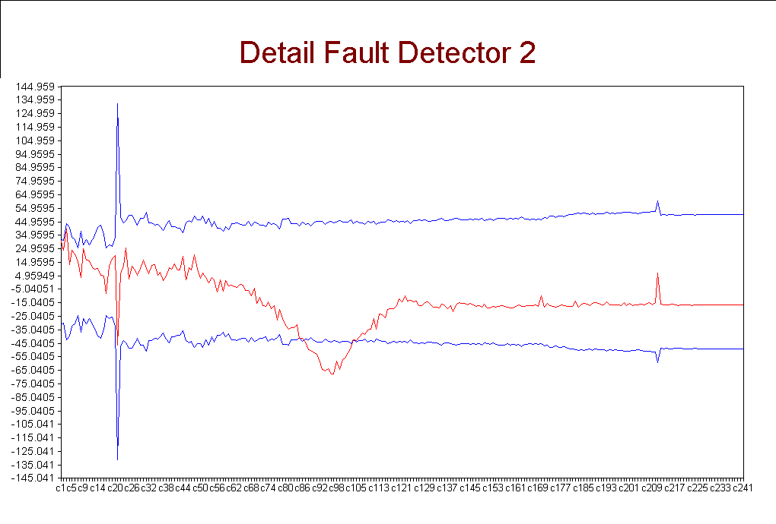
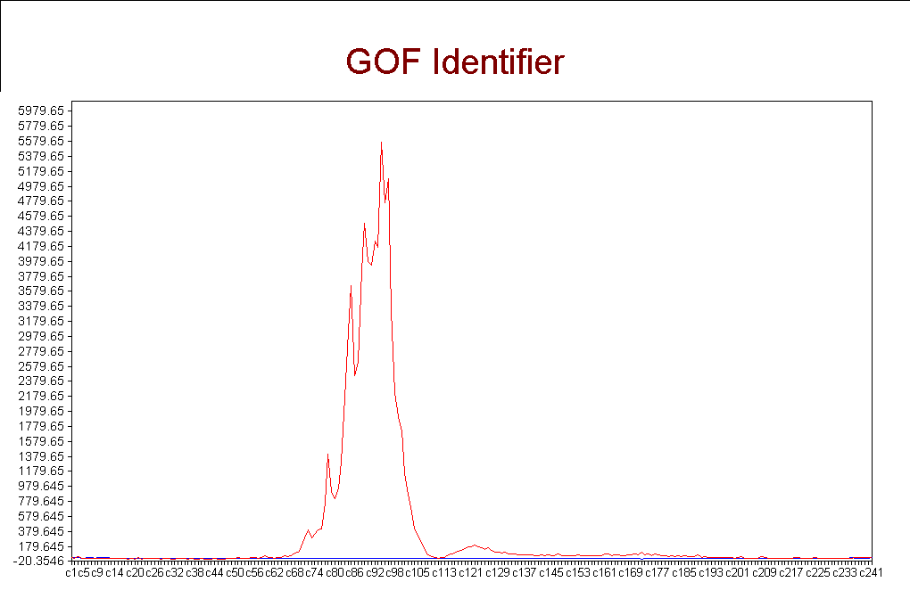
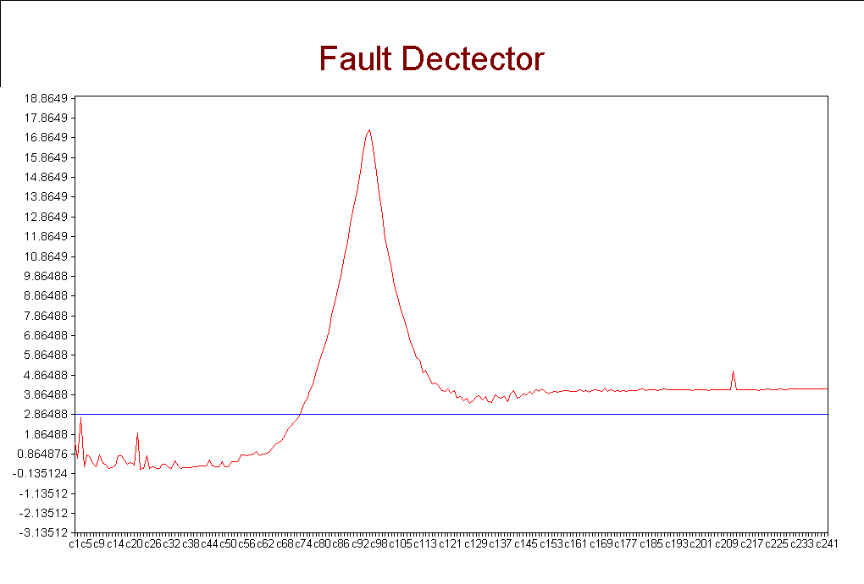
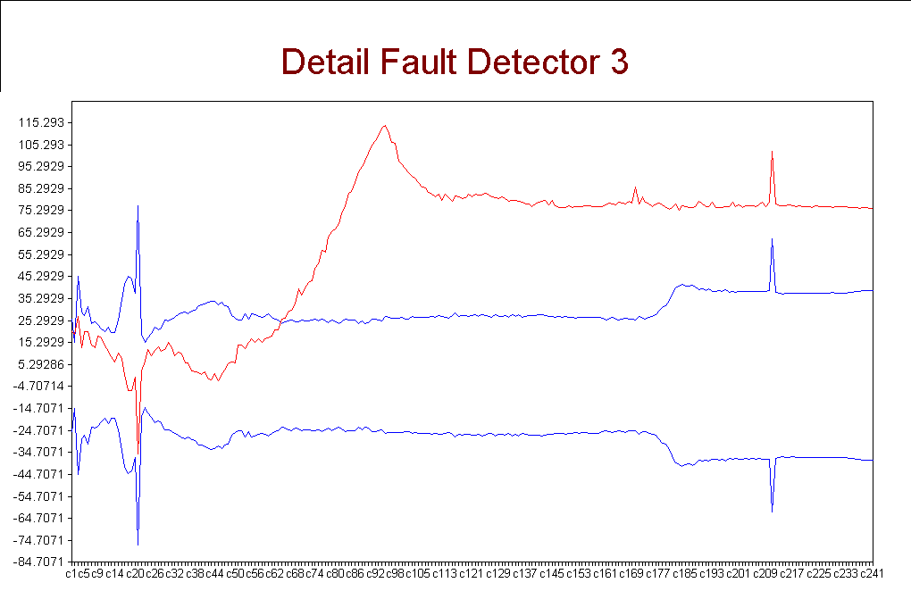

그림 1. 비정상 회분의 감시 차트들( Fault Detector~Hotelling’s statistic,
Detail Fault Detector~t-score, GOF Idetifier~SPE chart)
이를 이용한 비정상회분의 감시차트는 그림1에 나타내었다. 모델 데이터의 분석을 통한 지식베이스와 프로세스 지식 베이스를 이용해 이상의 원인을 밝혀보면, 일반적으로 이상은 score값의 변수 기여도를 통해 확인할 수 있는데 그림 1의 이상은 교반기의 비정상 조업→반응기내의 비정상 중합반응→열전달 변수로의 전파가 일어났음을 확인하였다.

결론
본 연구에서는 다변량 통계 기법을 기반으로 회분식 공정 데이터를 해석함으로써 최적조업 방향과 이상감시 예측 방법을 제안하였으며, 사례 연구결과 공정의 조업현황과 적절히 일치함을 알 수 있었고, 특히 이러한 예측방법이 실제로 공정 감시 및 진단을 수월하게 해줌을 확인할 수 있었다. 또한 이러한 다변량 통계 방법을 통해 얻은 t-score 값에 대한 각 변수의 기여도를 회분식 공정의 진단에 효과적으로 활용하였다.
또한 각 시간대에 따른 세부 모델은 회분식 공정감시의 핵심인 미래값 예측시 그 오차를 감소시켜줌으로써 좀더 정확한 감시 체계를 갖출 수 있다.
감지된 이상의 진단시 활용되는 contribution chart를 여러 진단 방법들과 연결하여 운전원들에게 쉽고 정확하며 신뢰성 있는 가이드를 제공하기 위한 연구가 진행중이다.

감사의 글
본 연구를 위해 포항공대 공정산업의 지능자동화 연구센터를 통해 재정적 지원을 해주신 한국과학재단에 감사를 드립니다.

참고문헌
- .Kosanovich, K. A., K. S. Dahl and M. J. Pivoso,: “Improved Process Understanding Using Multiway Principal Component”, Ind. Eng. Chem. Res. 35, 138-146(1996).
- . Lopes, J. A. and J. C. Menezes,: “Faster Development of Fermentation Processes. Early Stages Process Diagnosis.”, FOCAPO, Identification /Diagnosis Part (1998).
- MacGregor, J. F., C. Jackle, C. Kiparissidas and M. Koutoudi,: “Process Monitoring and Diagnosis by Multiblock PLS Methods”, AICHE, 40, 5, 826-838(1994).
- .Nomikos, P. and J..F. MacGregor,: “Mutivariate SPC Charts for Monitoring Batch Processes”, Technometrics, 37, 1, 41-59(1995).

